- Energetická bilance člověka
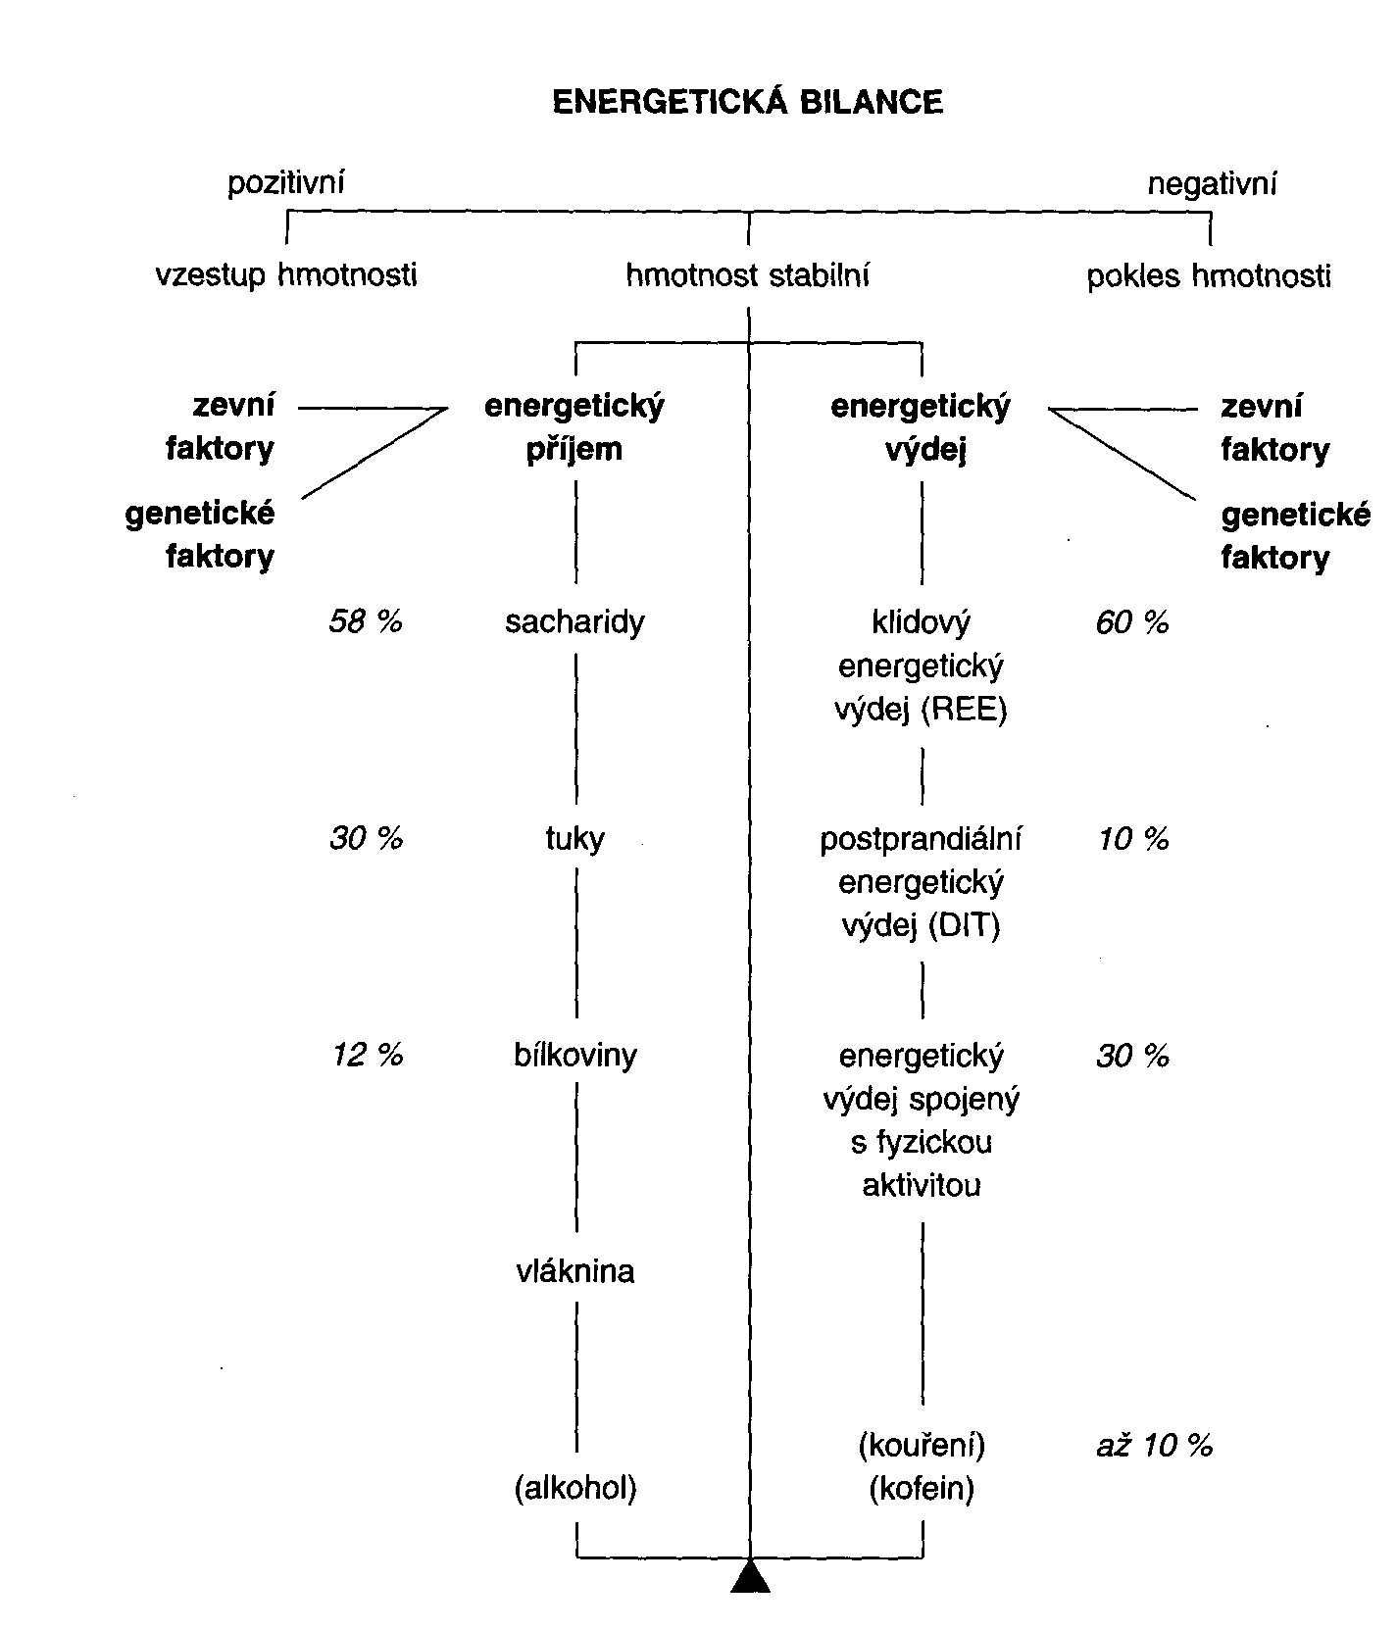

- Harris – Benedict (1919) - výpočet bazálního metabolismu člověka
Muži: BM= 66,5 + 13,8 x kg + 5,0 x cm – 6,8 x věk (kcal)
Ženy: BM = 655 + 9,6 x kg + 1,8 x cm – 4,7 x věk (kcal)

- Výpočet celkového denního energetického výdeje (CEV) pomocí faktoru pro pohybovou aktivitu (2005)
Zdroj: Dietary Reference Intakes of Energy, Carbohydrate, Fiber, Fat,Fatty Acids, Cholesterol, Protein, and Amino Acids (Macronutrients) ,Food and Nutrition Board, 2005)
Dostupné online: http://www.nap.edu/openbook.php?isbn=0309085373
PA (M/Ž)
Zcela bez pohybové aktivity 1,00
Nízká pohybová aktivita (většina populace) 1,11/1,12
Střední pohybová aktivita (aktivní styl života – pravidelná pohybová aktivita 3-4 krát / týden) 1,25/1,27
Vysoká pohybová aktivita (výkonnostní sportovci)1,48/1,45
Faktory pro pohybovou aktivitu, které dosazujeme do následujících rovnic:
Muži: CEV = 662 - 9.53×věk+[PA ×(15,91 × kg + 539,6 × m)] (kcal)
Ženy: CEV = 354 - 6,91 × věk+[PA ×(9,361 × kg + 726 × m)] (kcal)

